THÁNG 11 - MÙA TRI ÂN
Thầy cô giáo là người mang đến cho các em học sinh kiến thức, chắp cánh cho các em những ước mơ bay cao, bay xa, cho các em hành trang tri thức vào đời và trở thành những con người hữu ích cho xã hội. Sau này khi các em lớn lên, đôi chân dù có đi xa đến đâu vẫn không thể bỏ quên những ký ức về lòng biết ơn đối với những người thầy, người cô đã tận tình dạy bảo các em! Ngày Nhà giáo Việt Nam 20/11 là dịp để tôn vinh công lao thầm lặng của thầy cô giáo đã miệt mài bên trang giáo án, để màu tóc nhuộm màu phấn trắng giúp bao thế hệ học sinh trưởng thành.
Hoà chung với khí thế tưng bừng, phấn khởi của ngành giáo dục cả nước kỉ niệm 38 năm Ngày Nhà giáo Việt Nam (20/11/1982 – 20/11/2020). Sáng ngày 20/11/2020 trường Tiểu học Đô Thị Việt Hưng long trọng tổ chức lễ kỉ niệm 38 năm Ngày Nhà giáo Việt Nam.
Đến chúc mừng cô trò nhà trường có bác Trần Thị Hằng – Trường Ban đại diện CMHS nhà trường, đại diện Ban phụ huynh các lớp, đại diện các công ty liên kết ngoại ngữ, cùng sự có mặt của các đồng chí CB-GV-NV và hơn 1500 em học sinh thân yêu.
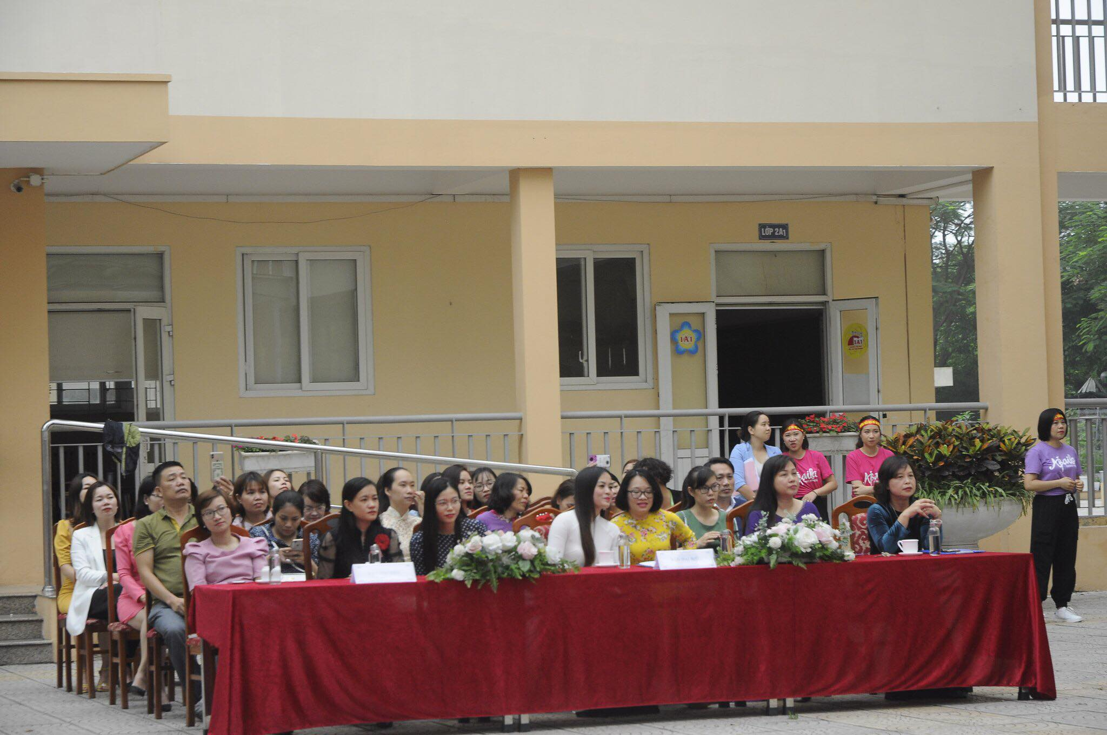
Đại biểu đến chúc mừng cô trò nhà trường
Khuấy động không khí vui tươi ngay khi mở đầu buổi lễ là các tiết mục văn nghệ đến từ giáo viên, phụ huynh và các em học sinh của nhà trường với các tiết mục: Tốp ca múa “Món quà tặng cô – Hành trang tuổi học trò”, đơn ca Thùy Dương “Lời thầy cô”, “Tốp ca “Bài ca sư phạm”, nhảy hiện đại của giáo viên kết hợp với phụ huynh vô cùng đặc sắc.
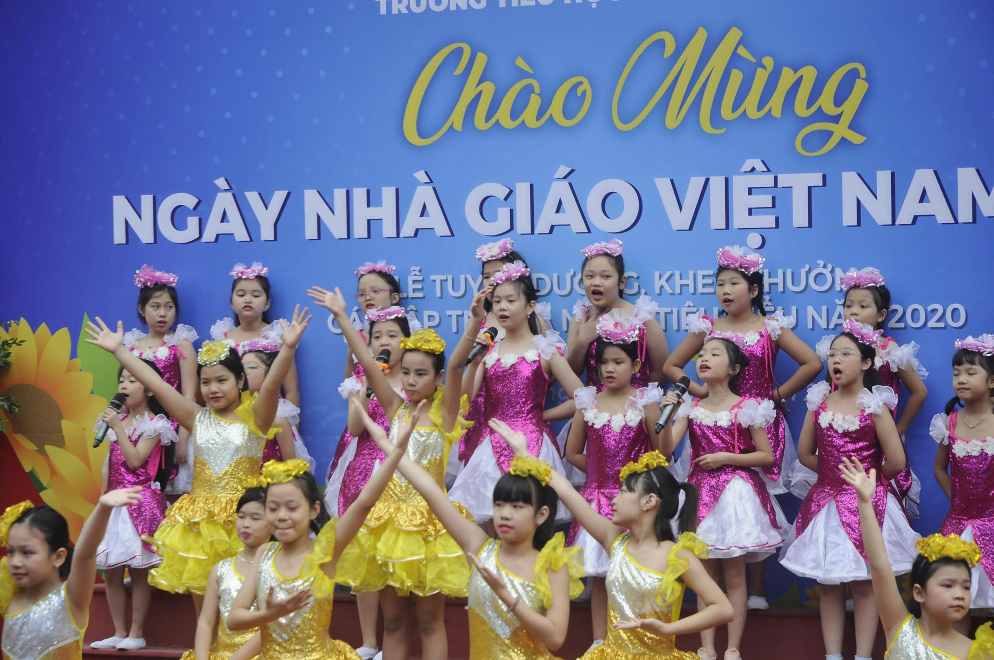
Tốp ca “Món quà tặng cô”
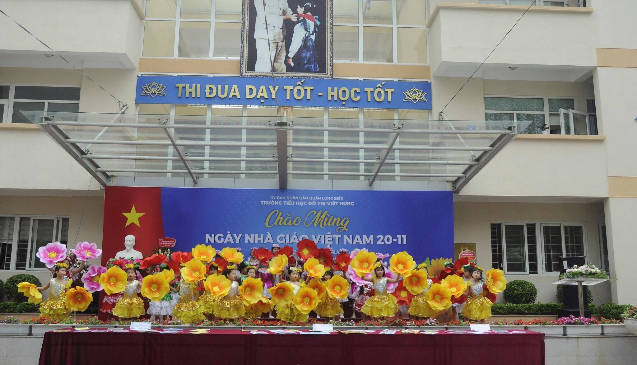
Hành trang tuổi học trò
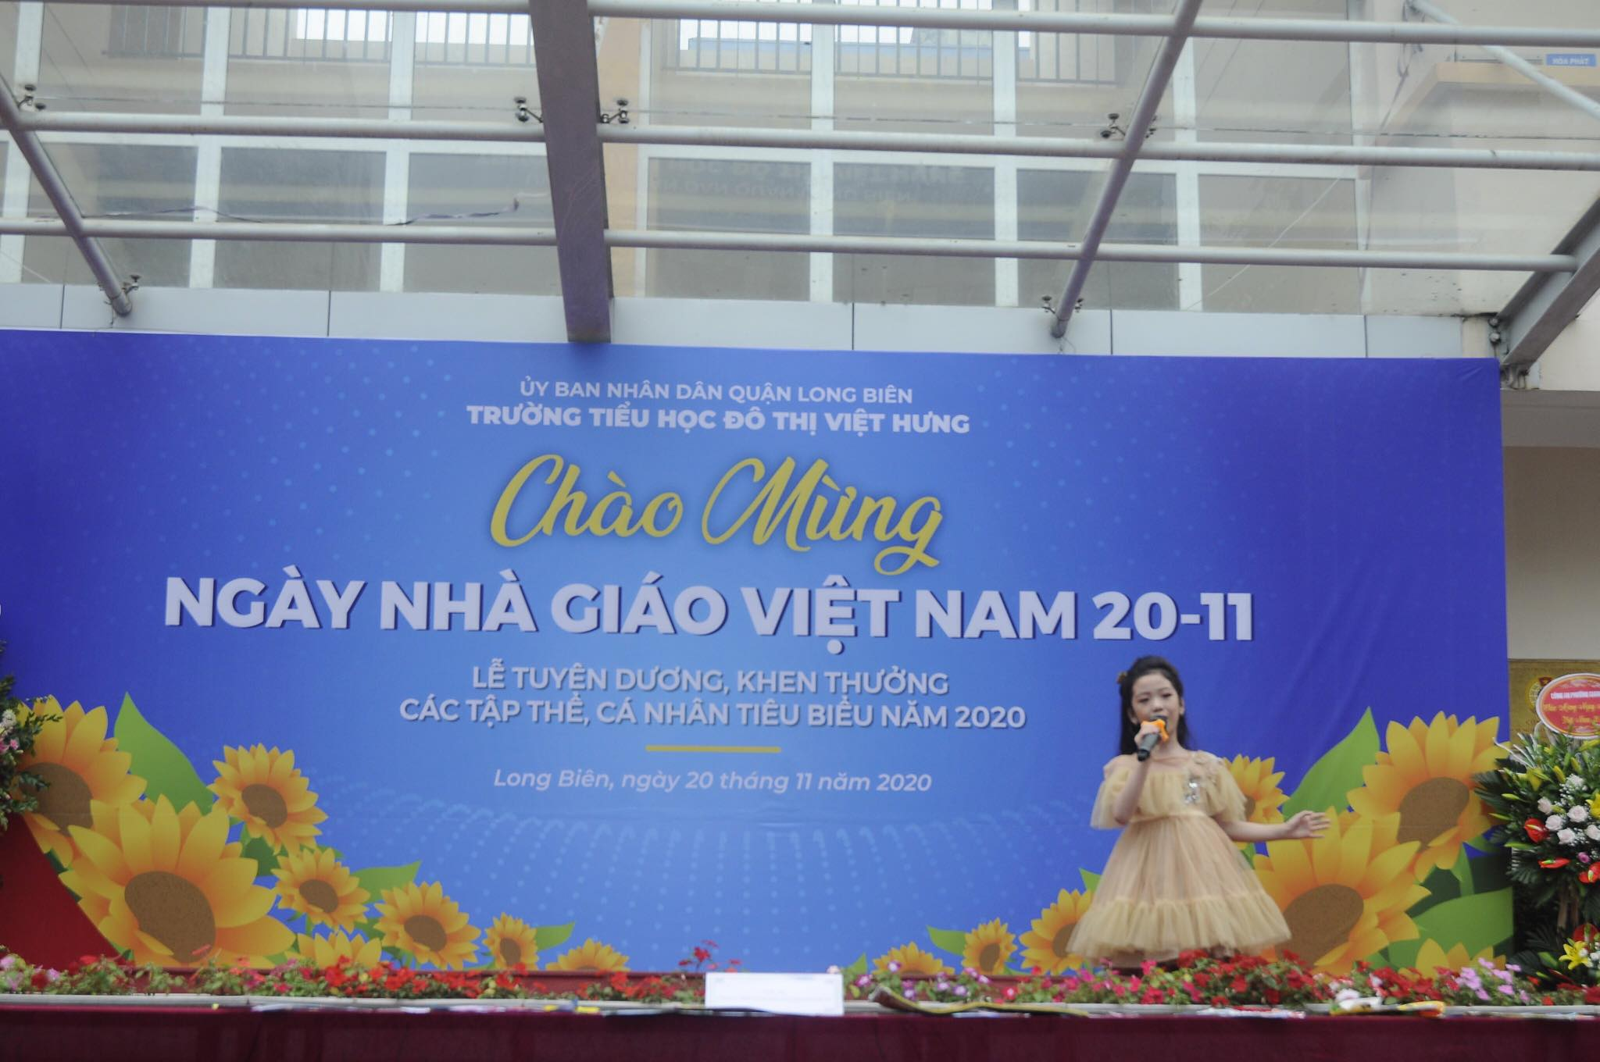Đơn ca “Lời thầy cô”
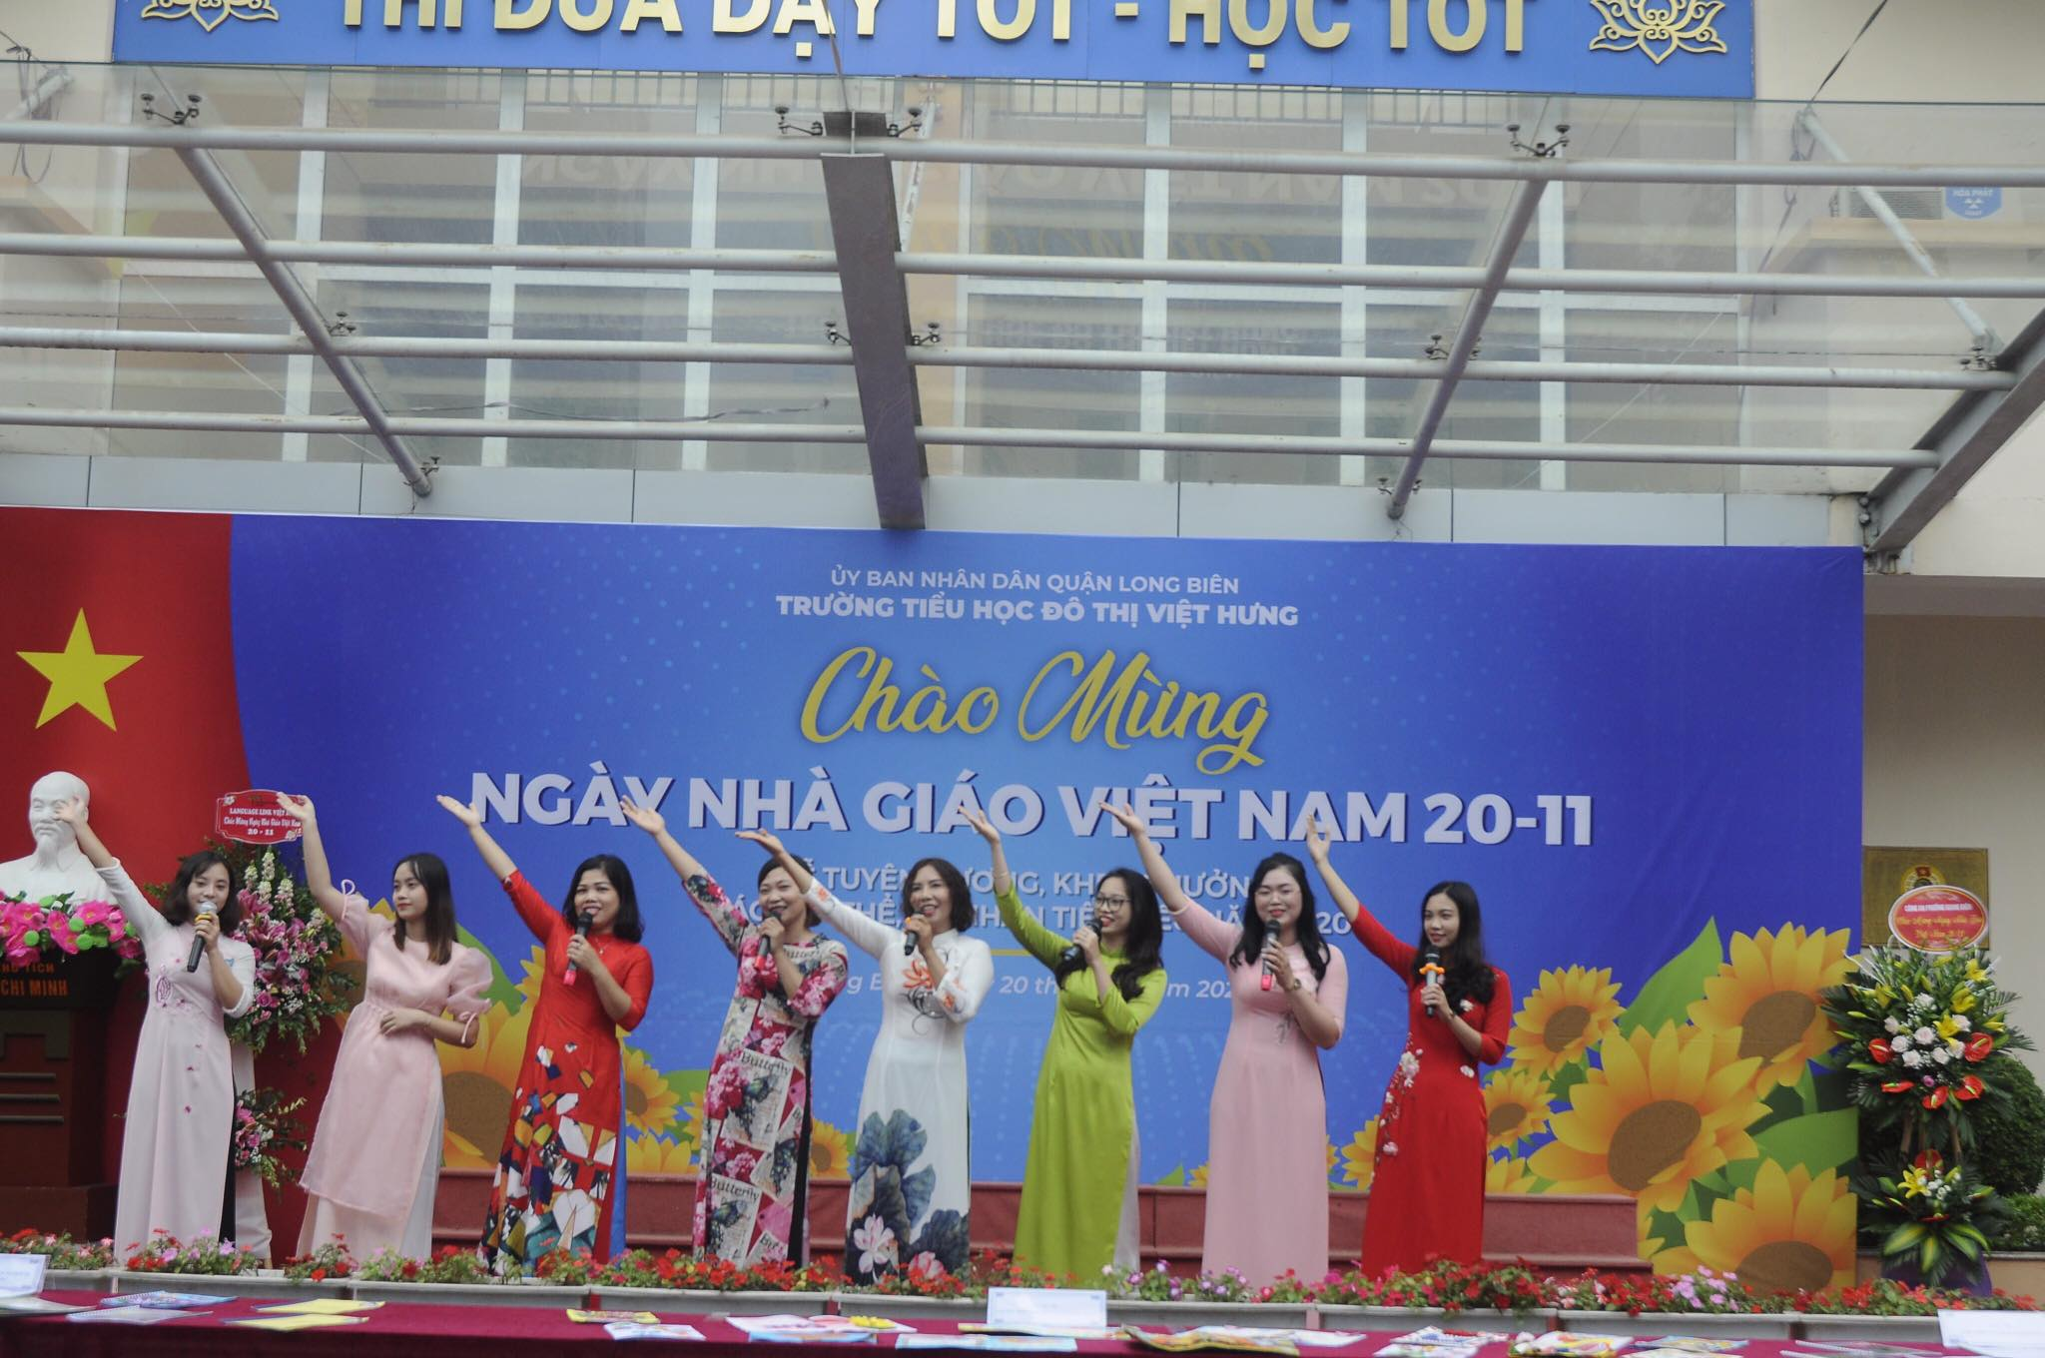Tốp ca “Bài ca sư phạm”
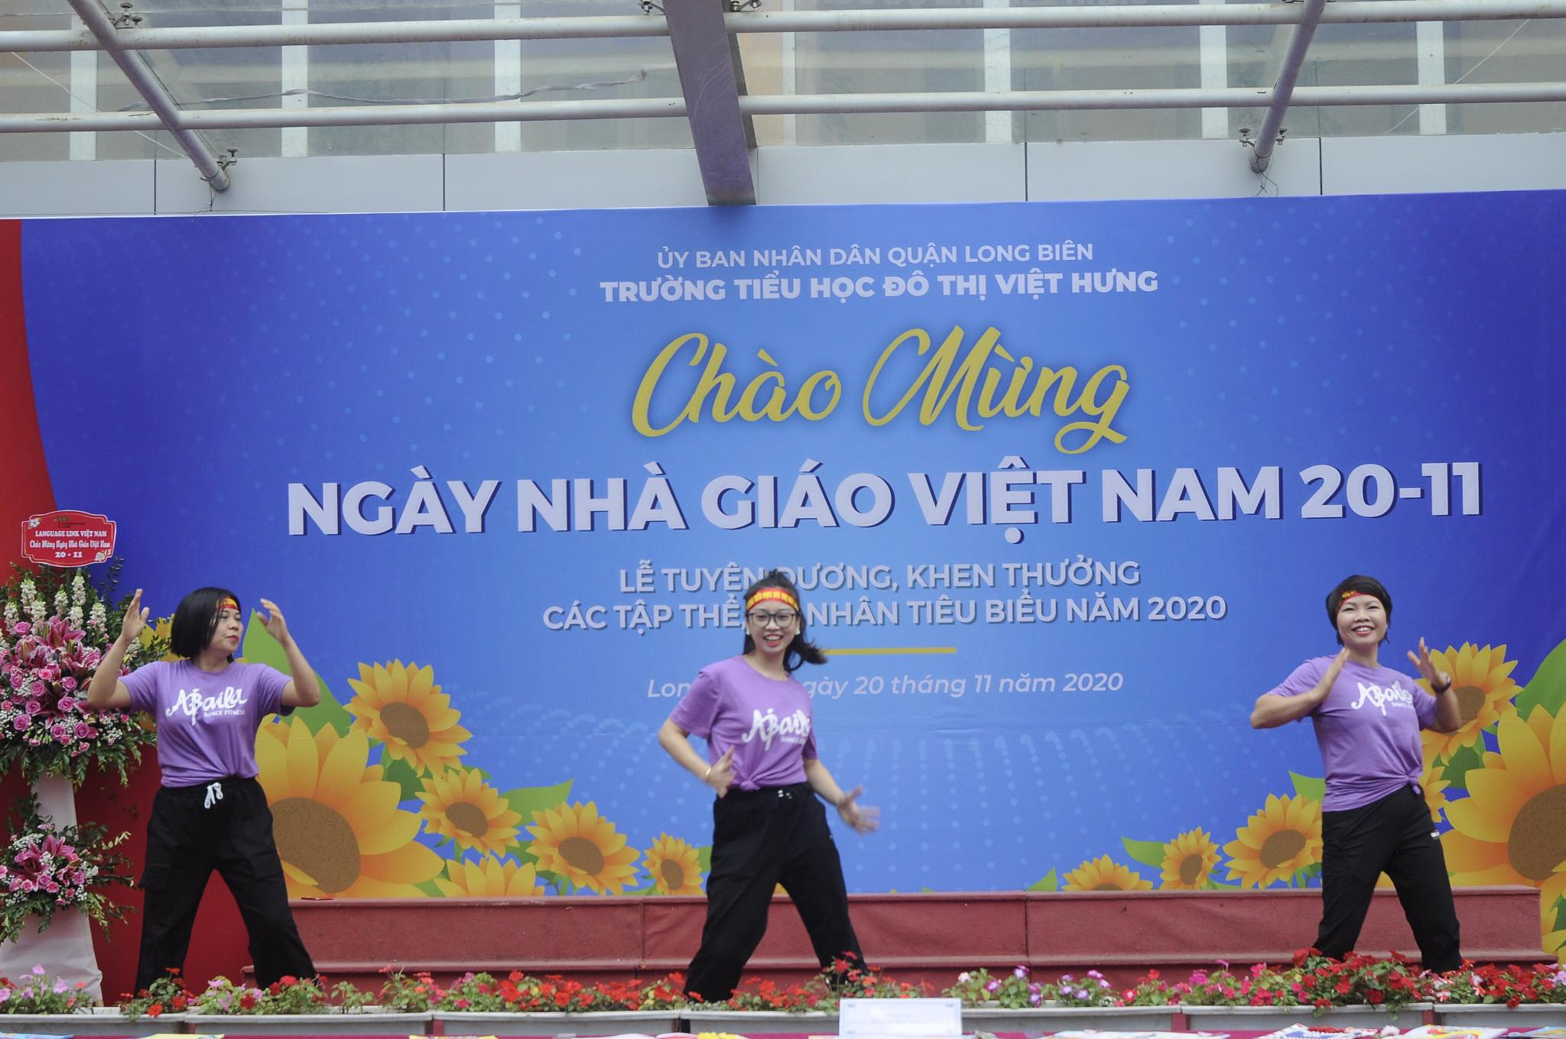
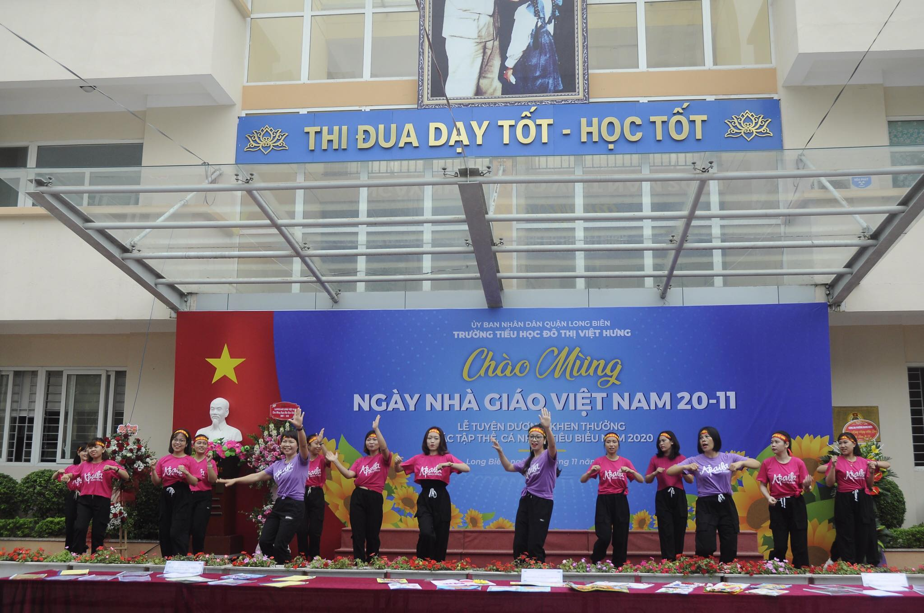Nhảy hiện đại giáo viên kết hợp phụ huynh học sinh
Để ôn lại truyền thống tốt đẹp của Nhà giáo Việt Nam đồng thời điểm lại những thành tích mà thầy và trò nhà trường đã đạt được trong năm học vừa qua. Cô giáo Nguyễn Thị Hằng Nga – Bí thư chi bộ, Thủ trưởng đơn vị lên phát biểu ôn lại truyền thống ngày Nhà giáo Việt Nam.
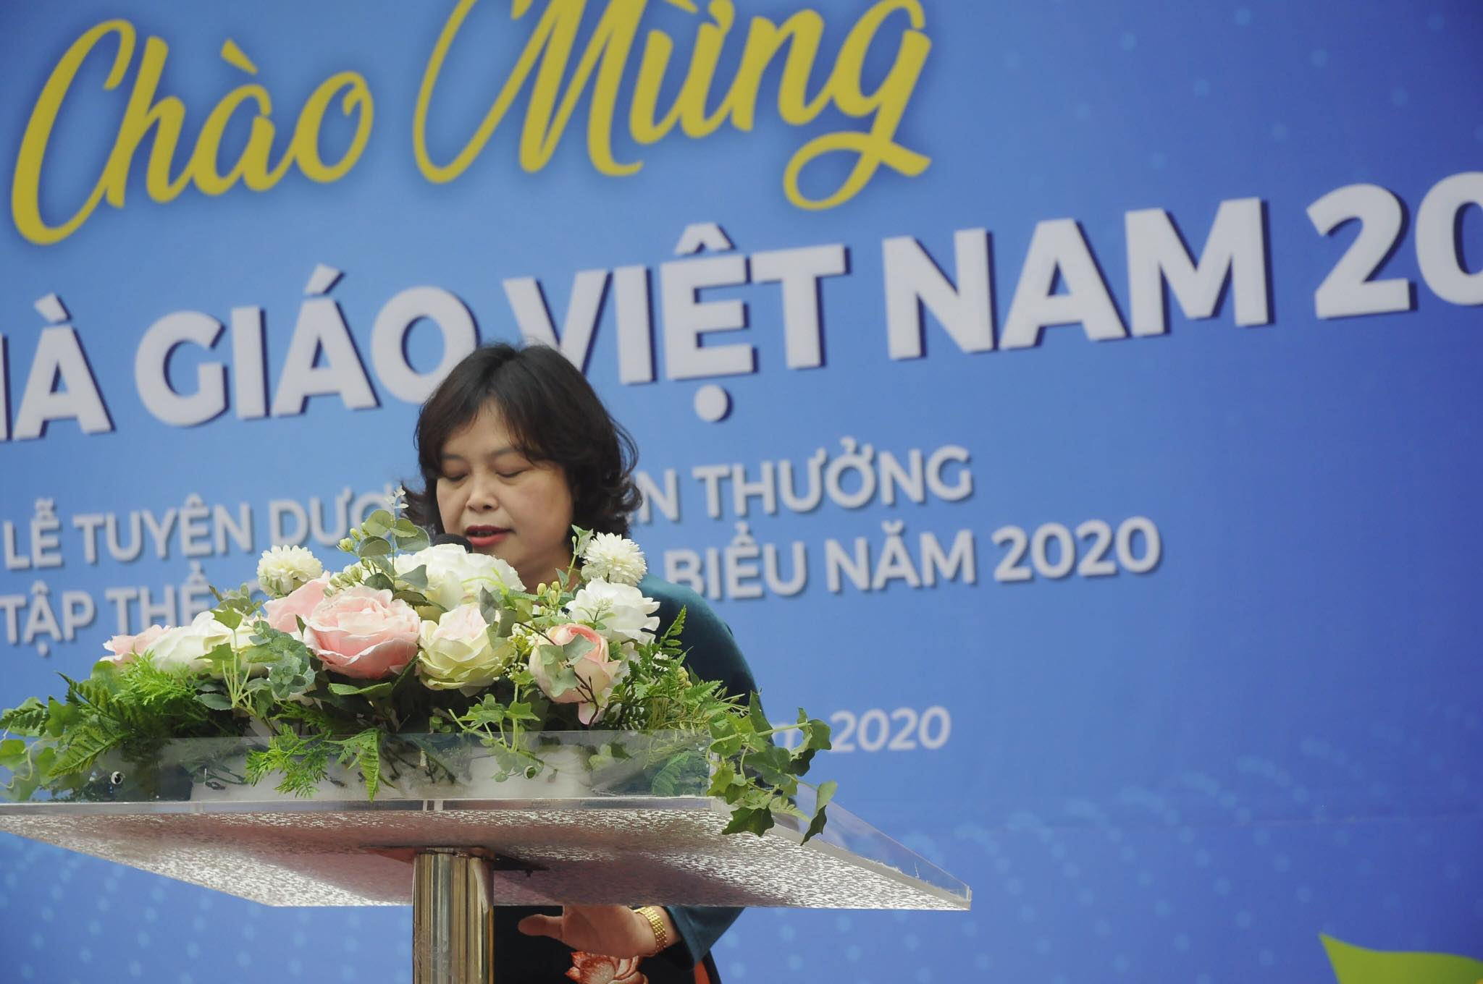
Cô giáo Nguyễn Thị Hằng Nga – Bí thư chi bộ ôn lại truyên thống ngày 20/11
Tiếp theo chương trình, bác Nguyễn Thu Hằng - đại diện ban phụ huynh của nhà trường đã lên phát biểu và thay mặt các bậc CMHS có lẵng hoa tươi thắm chúc mừng các thầy cô giáo nhân ngày Nhà giáo Việt Nam 20/11.
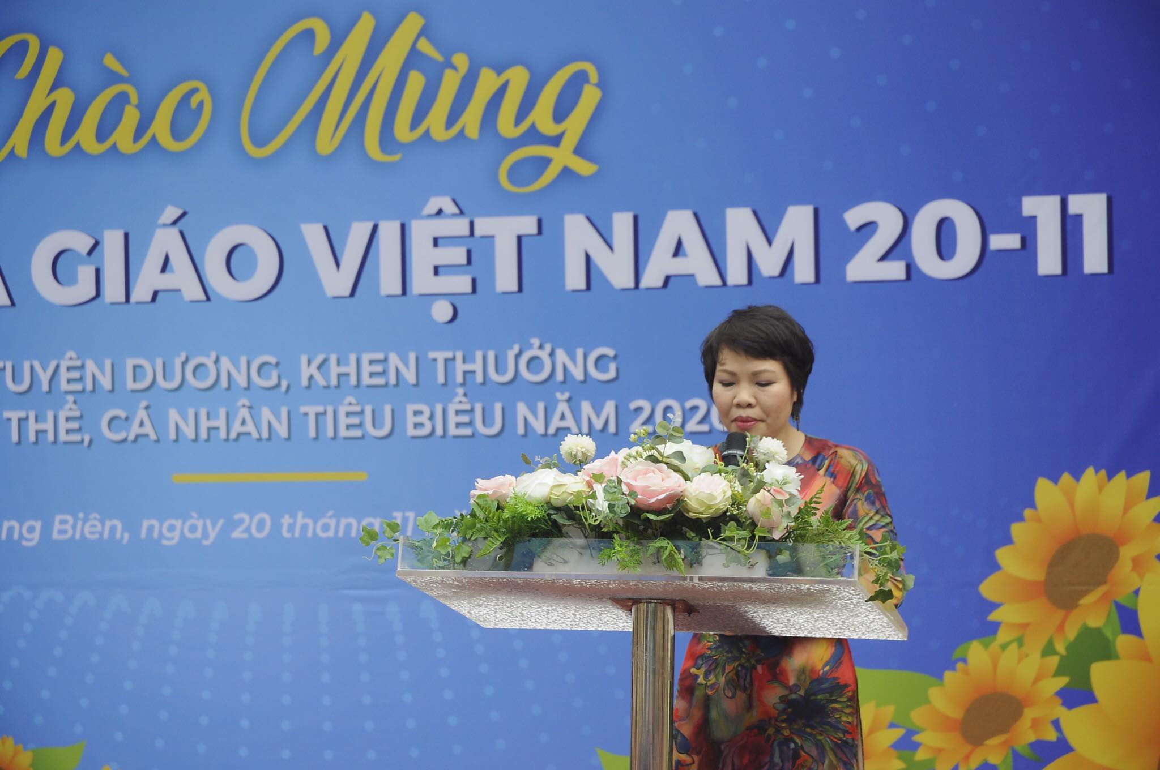
Bác Nguyễn Thu Hằng – Trường Ban đại diện CMHS phát biểu tri ân các thầy cô giáo
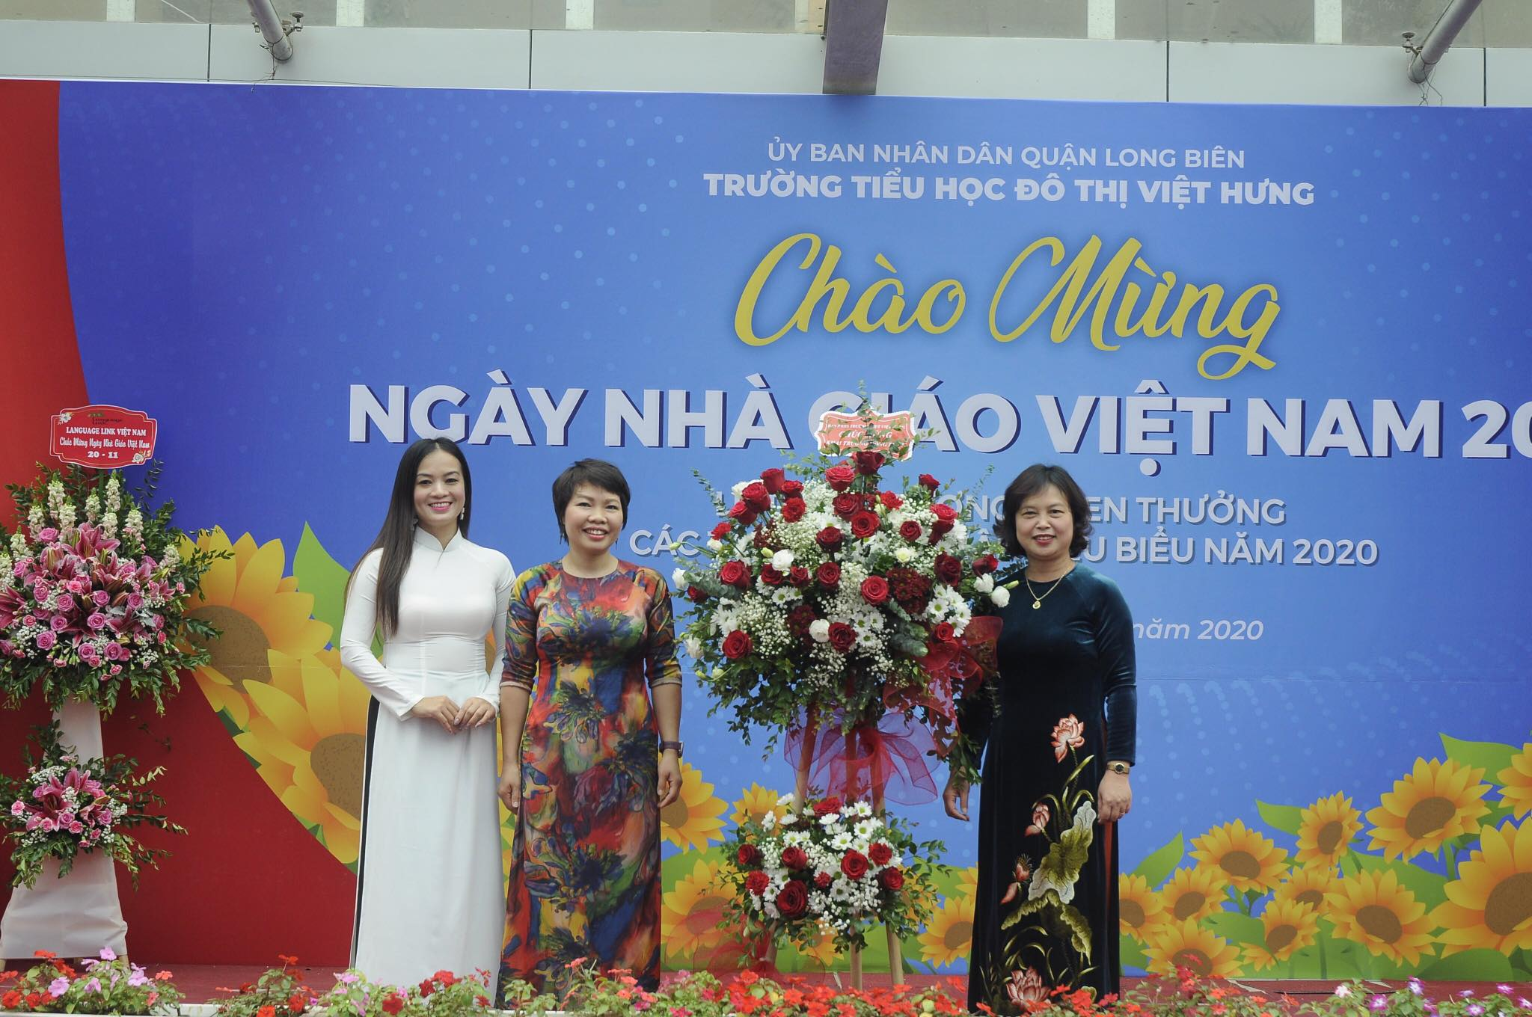
Đại diện các bậc CMHS tặng lẵng hoa tươi thắm tri ân các thầy cô giáo
Để bày tỏ tấm lòng kính mến của mình với các thầy cô, thay lời tri ân của các thế hệ học sinh toàn trường, em Đỗ Đặng Quỳnh Anh - học sinh lớp 5A2 đã đại diện cho các bạn học sinh lên phát biểu những suy nghĩ, tình cảm của mình dành tặng cho thầy cô giáo. Lẵng hoa rực rỡ, ngát hương thơm các bạn dâng lên tặng thầy cô như thay lời muốn nói về lòng biết ơn công lao to lớn của thầy cô, là món quà tinh thần bày tỏ lòng biết ơn tới những người thầy, người cô luôn hết lòng tận tụy vì học sinh thân yêu.
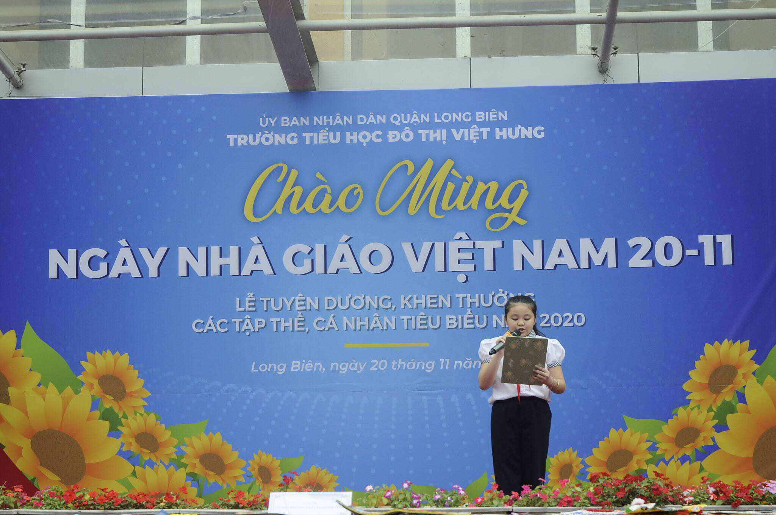
Em Đỗ Đặng Quỳnh Anh - Học sinh lớp 5A2 lên phát biểu tri ân các thầy cô giáo
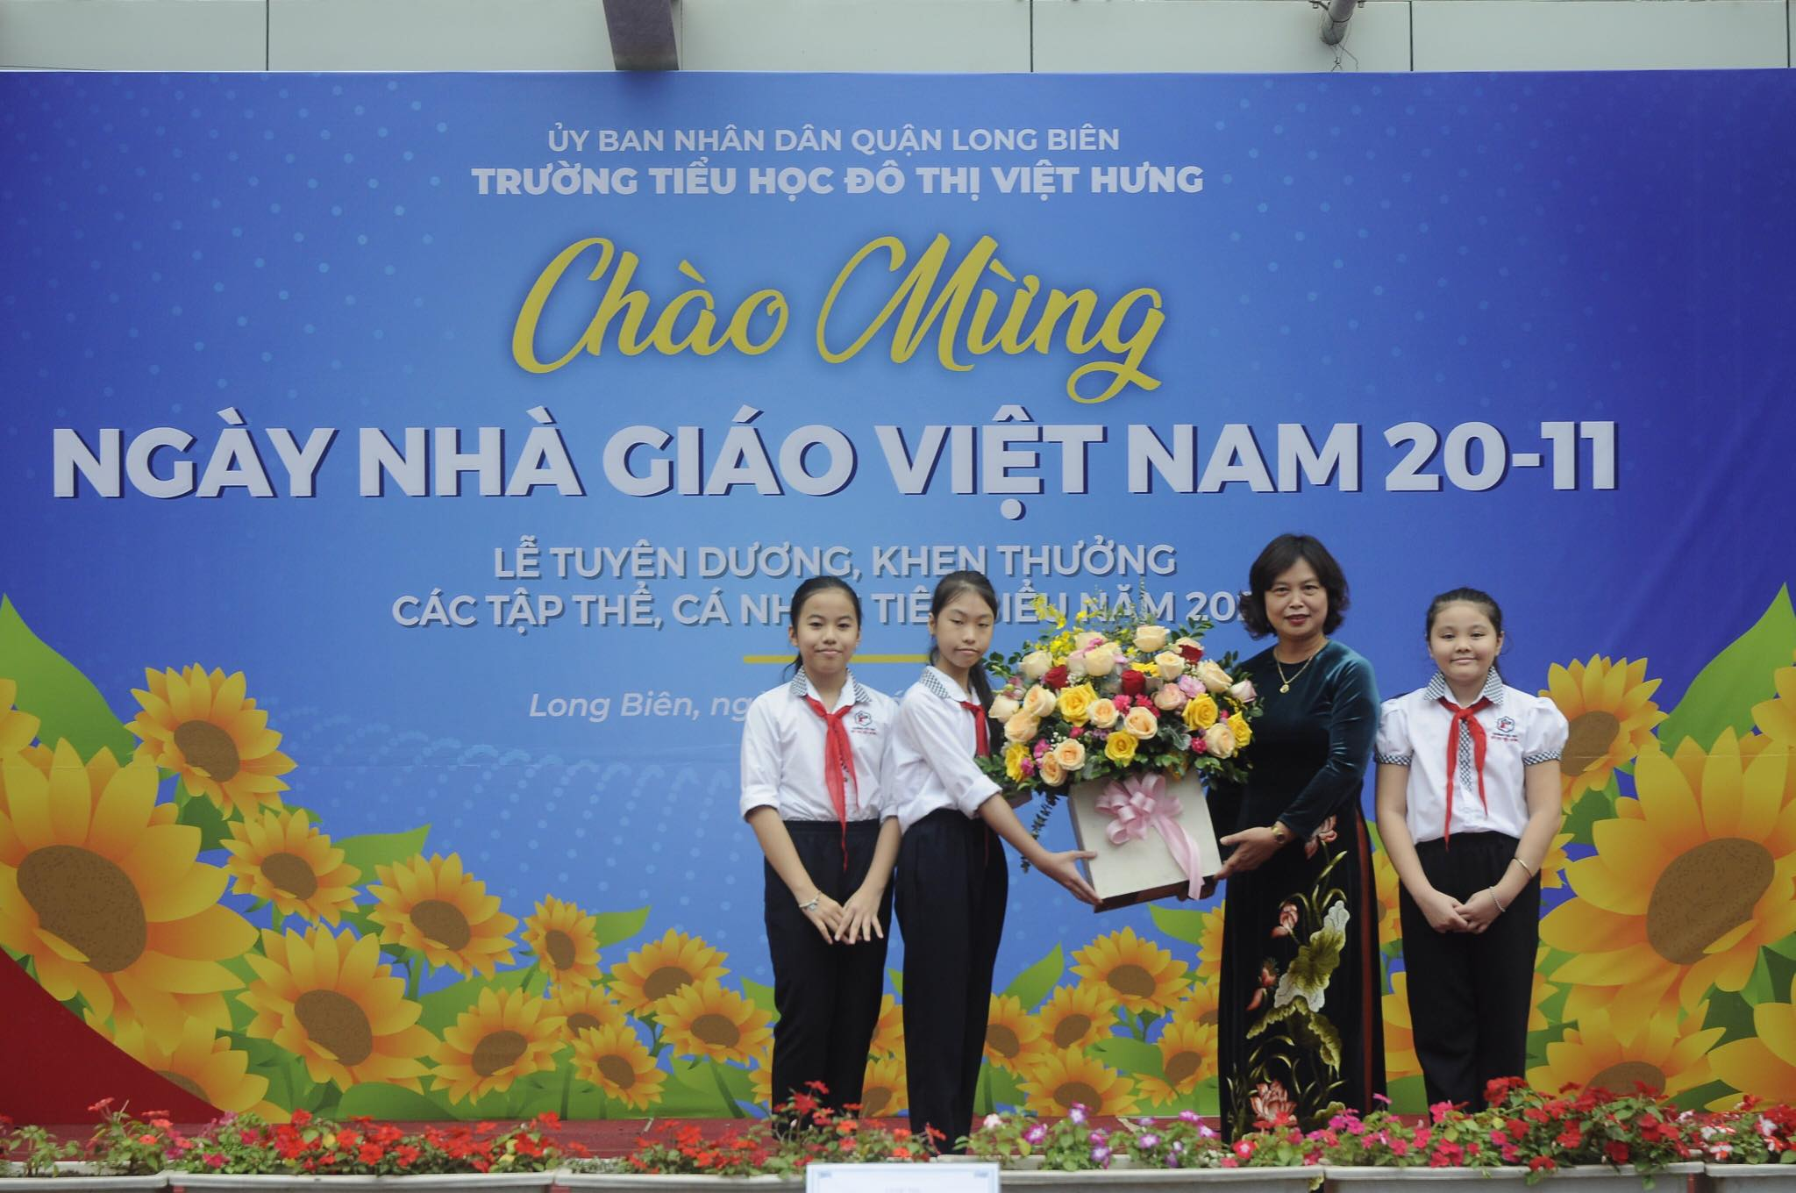
Đại diện các bạn học sinh toàn trường lên tặng hoa thầy cô
Năm học vừa qua, Trường Tiểu học Đô Thị Việt Hưng đã gặt hái được những thành tích cao trong công tác giảng dạy, học tập và các hoạt động thi đua. Buổi lễ kỉ niệm Ngày Nhà giáo Việt Nam 20/11 cũng là cơ hội tri ân và tôn vinh những tấm gương cán bộ, giáo viên điển hình tiêu biểu và lễ trao giải cho các tập thể lớp đạt giải cao trong các cuộc thi chào mừng ngày 20/11.
Rất nhiều các hoạt động thi đua đã được diễn ra với sự tham gia sôi nổi, nhiệt tình của các tập thể lớp. Hội thi làm bưu thiếp cho học sinh khối 1,2 chủ đề “Làm bưu thiếp gửi tới các thầy cô giáo miền Trung”, cuộc thi giới thiệu sách chủ đề “Cuốn sách em yêu” cho học sinh khối 3, cuộc thi viết về “Những kỉ niệm sâu sắc về thầy cô và mái trường mến yêu” cho học sinh khối 4,5” đã mang đến không khí thi đua sôi động những đầy ý nghĩa. Tiếp theo, cô giáo Đặng Thị Hạnh - Phó Hiệu trưởng nhà trường thay mặt Ban Giám hiệu lên đọc quyết định khen thưởng và điều hành phần trao giải.
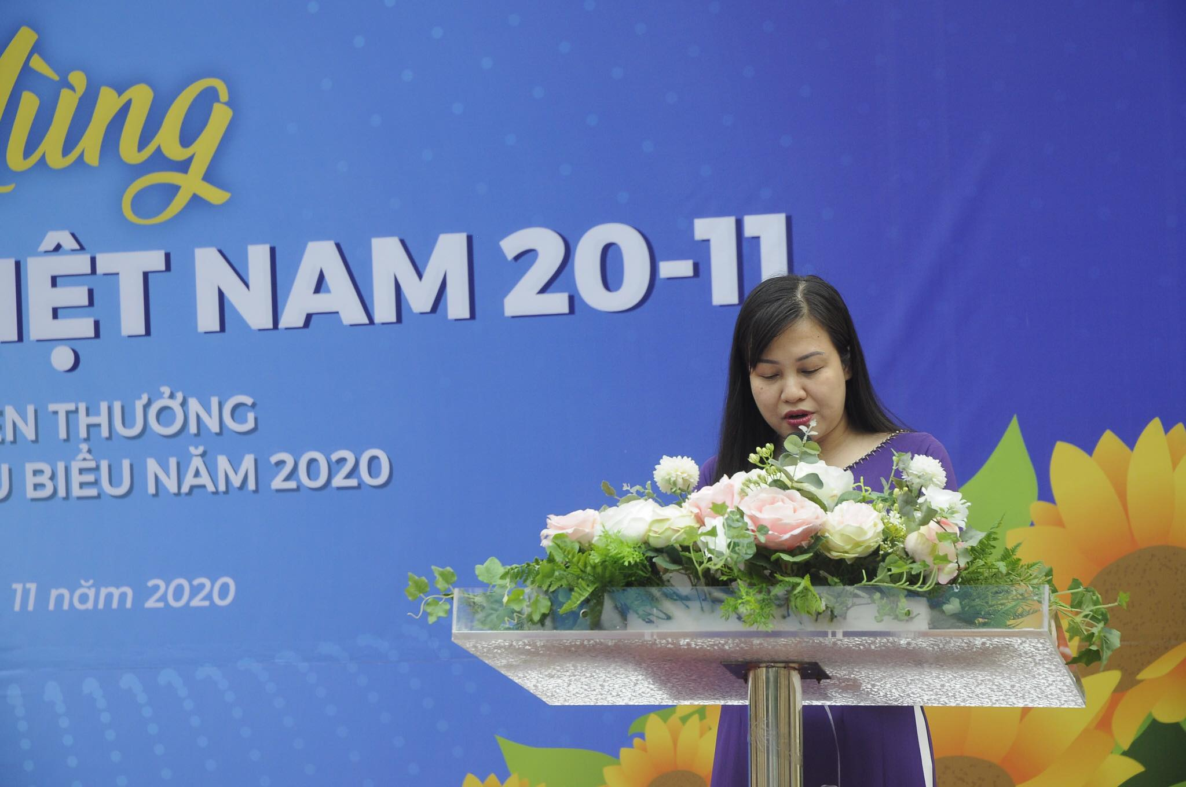
Cô giáo Đặng Thị Hạnh – Phó HT đọc quyết định khen thưởng
Những gương mặt rạng ngời, ánh mắt long lanh ánh lên niềm vui hân hoan của cả cô và trò. Đây là kết quả xứng đáng cho sự nỗ lực, sáng tạo không ngừng nghỉ của tập thể cô trò nhà trường.
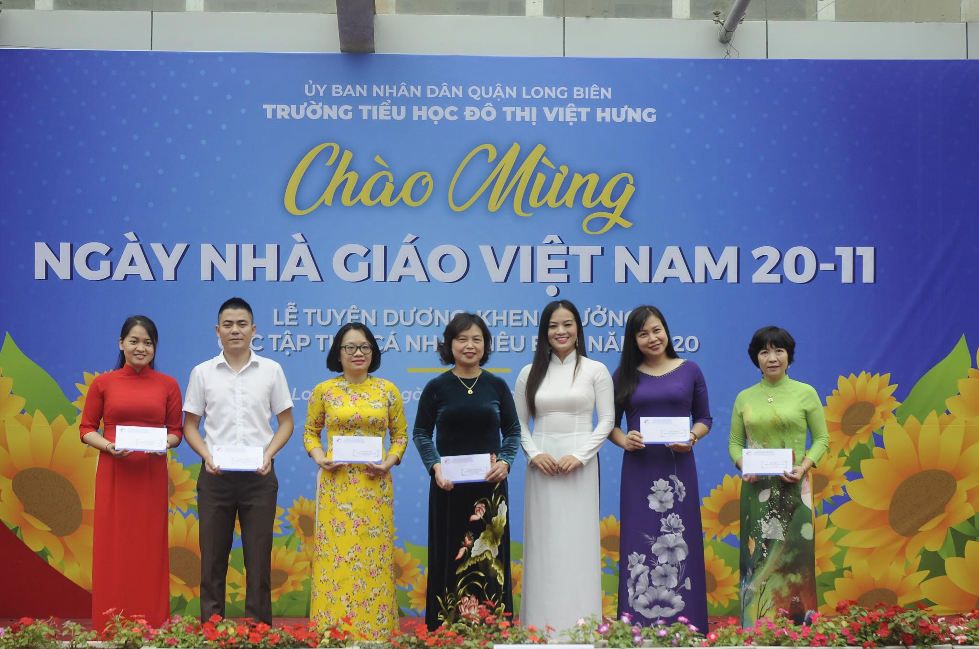
Khen thưởng các đồng chí CB-GV-NV đạt thành tích
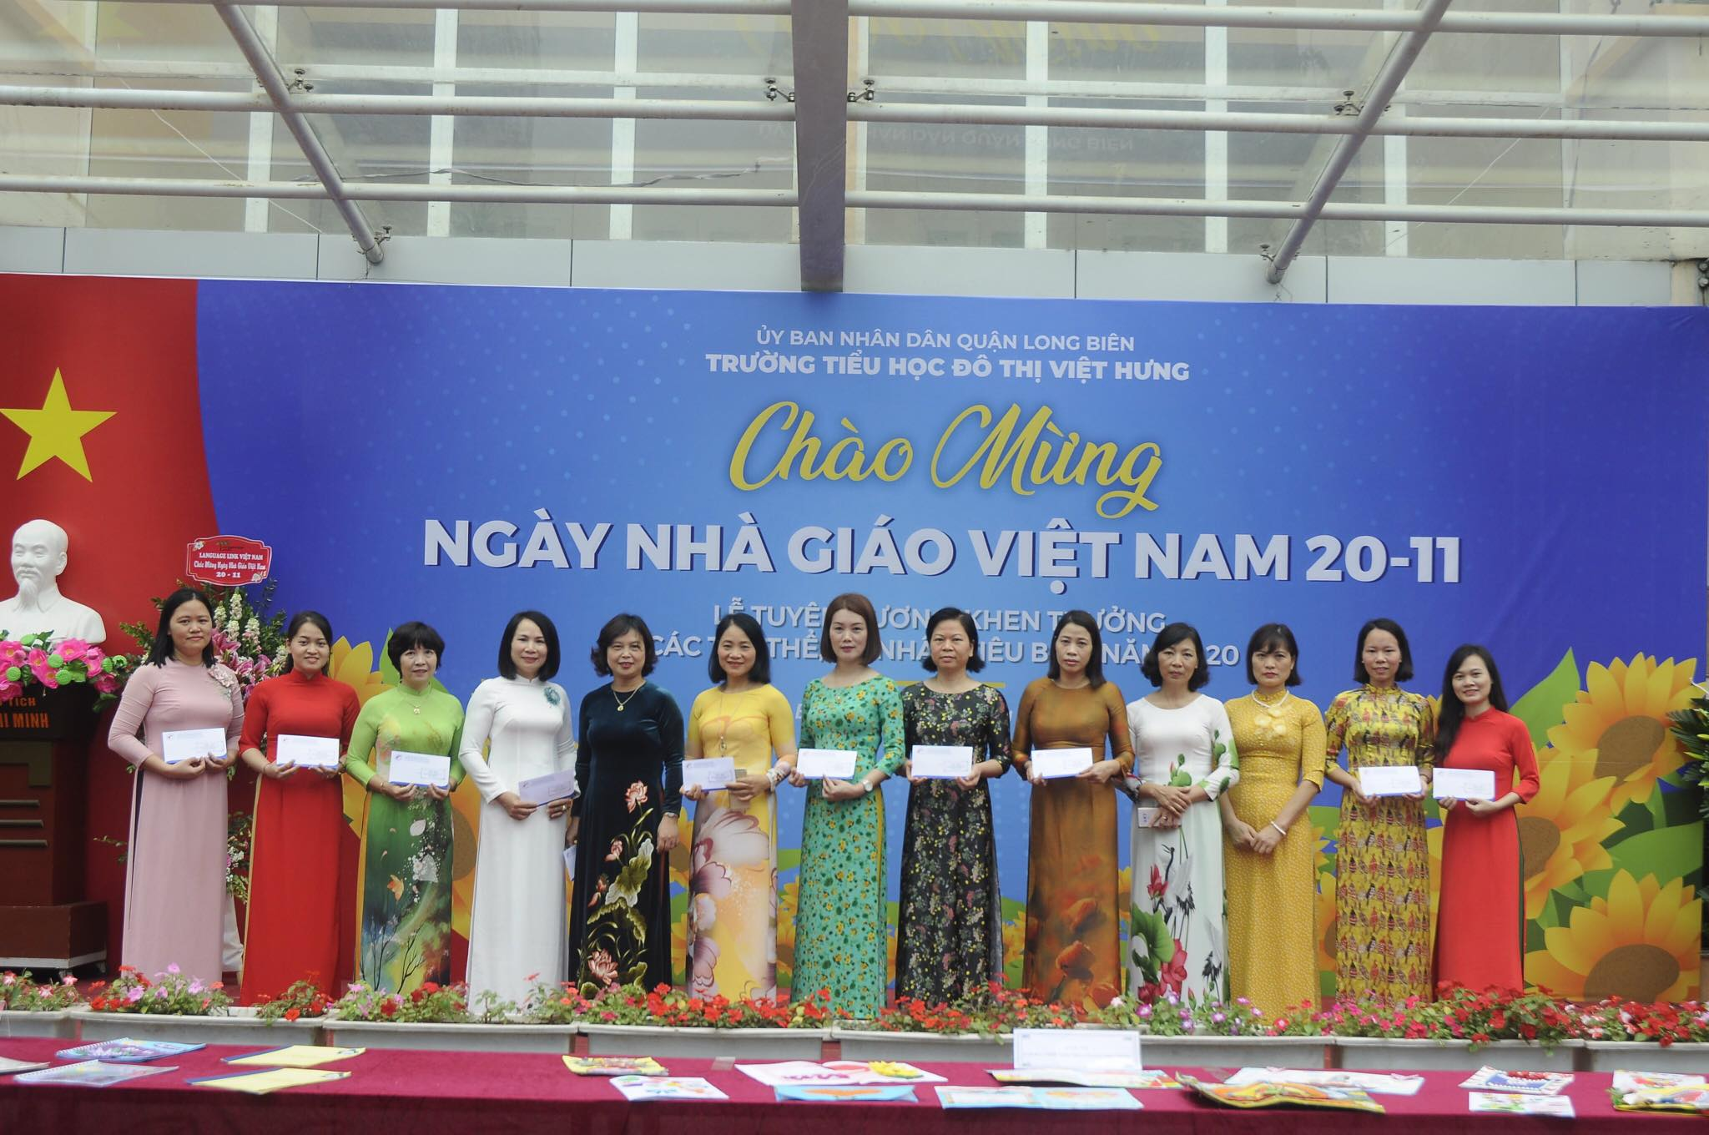
Khen thưởng các đồng chí CB-GV-NV đạt thành tích

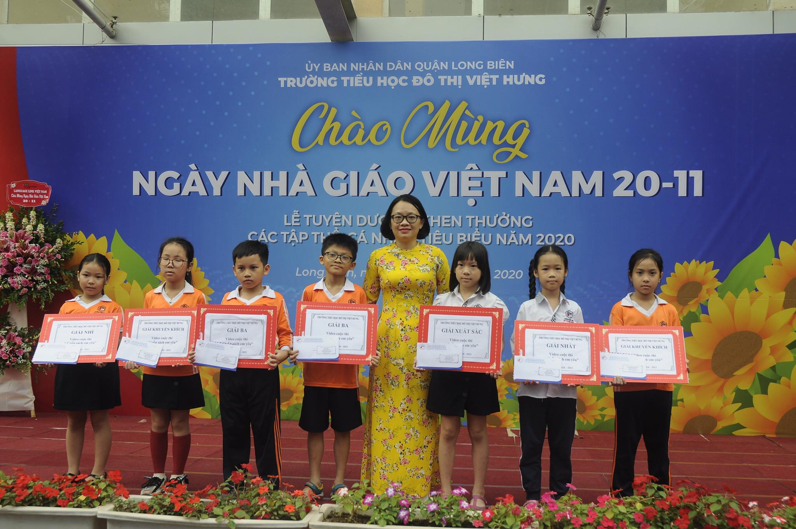
Đại diện BGH nhà trường trao thưởng cho các tập thể lớp đạt giải
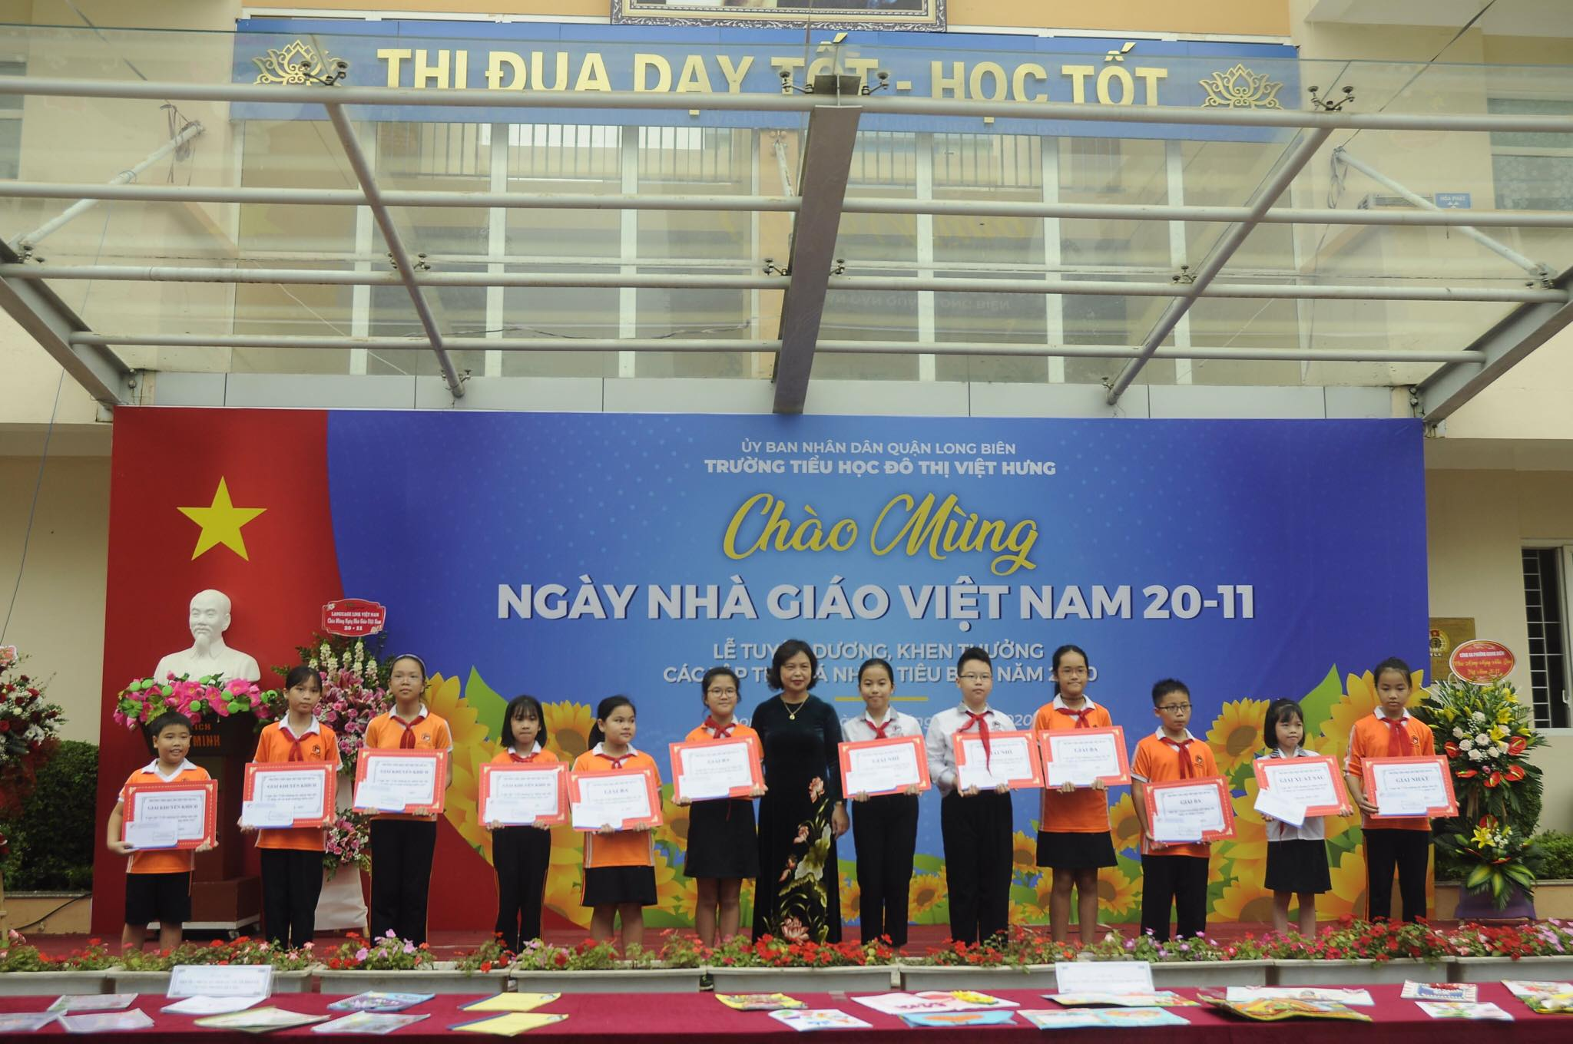
Đại diện BGH nhà trường trao thưởng cho các tập thể lớp đạt giải

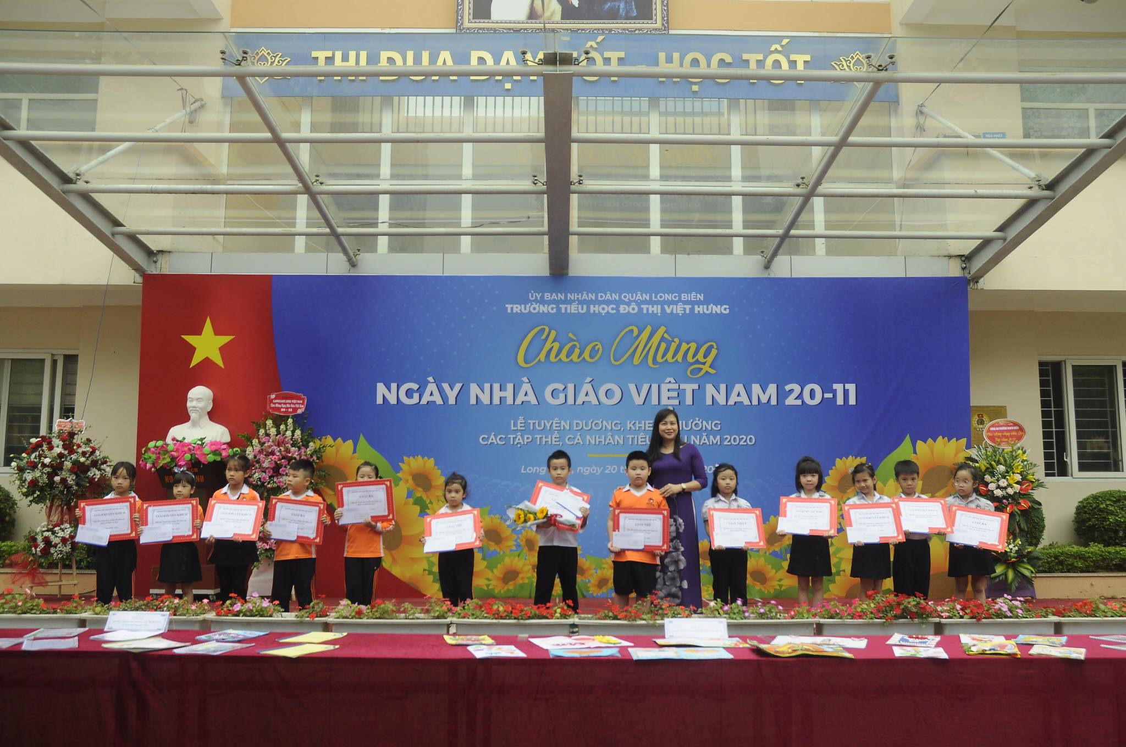
Đại diện BGH nhà trường trao thưởng cho các tập thể lớp đạt giải
Buổi lễ đã khép lại trong những giai điệu quen thuộc của các ca khúc viết về thầy cô và mái trường. Chắc hẳn, thầy trò trường Tiểu học Đô Thị Việt Hưng sẽ nhớ mãi câu nói ý nghĩa của cô giáo Nguyễn Thị Hằng Nga – Bí thư chi bộ, Thủ trưởng đơn vị tại buổi lễ: “Nghề dạy học là một nghề cao quý nhất trong những nghề cao quý, mỗi người cô, người thầy hãy nêu cao kỉ cương, tình thương và trách nhiệm để chèo lái con đò tri thức cập bến bờ thành công”.
Xin được gửi tới các thầy cô giáo những lời chúc tốt đẹp nhất nhân Ngày Nhà giáo Việt Nam 20-11. Chúc các thầy cô luôn mạnh khỏe, hạnh phúc và thành công trong sự nghiệp trồng người cao quý.
Một số hình ảnh của buổi lễ:

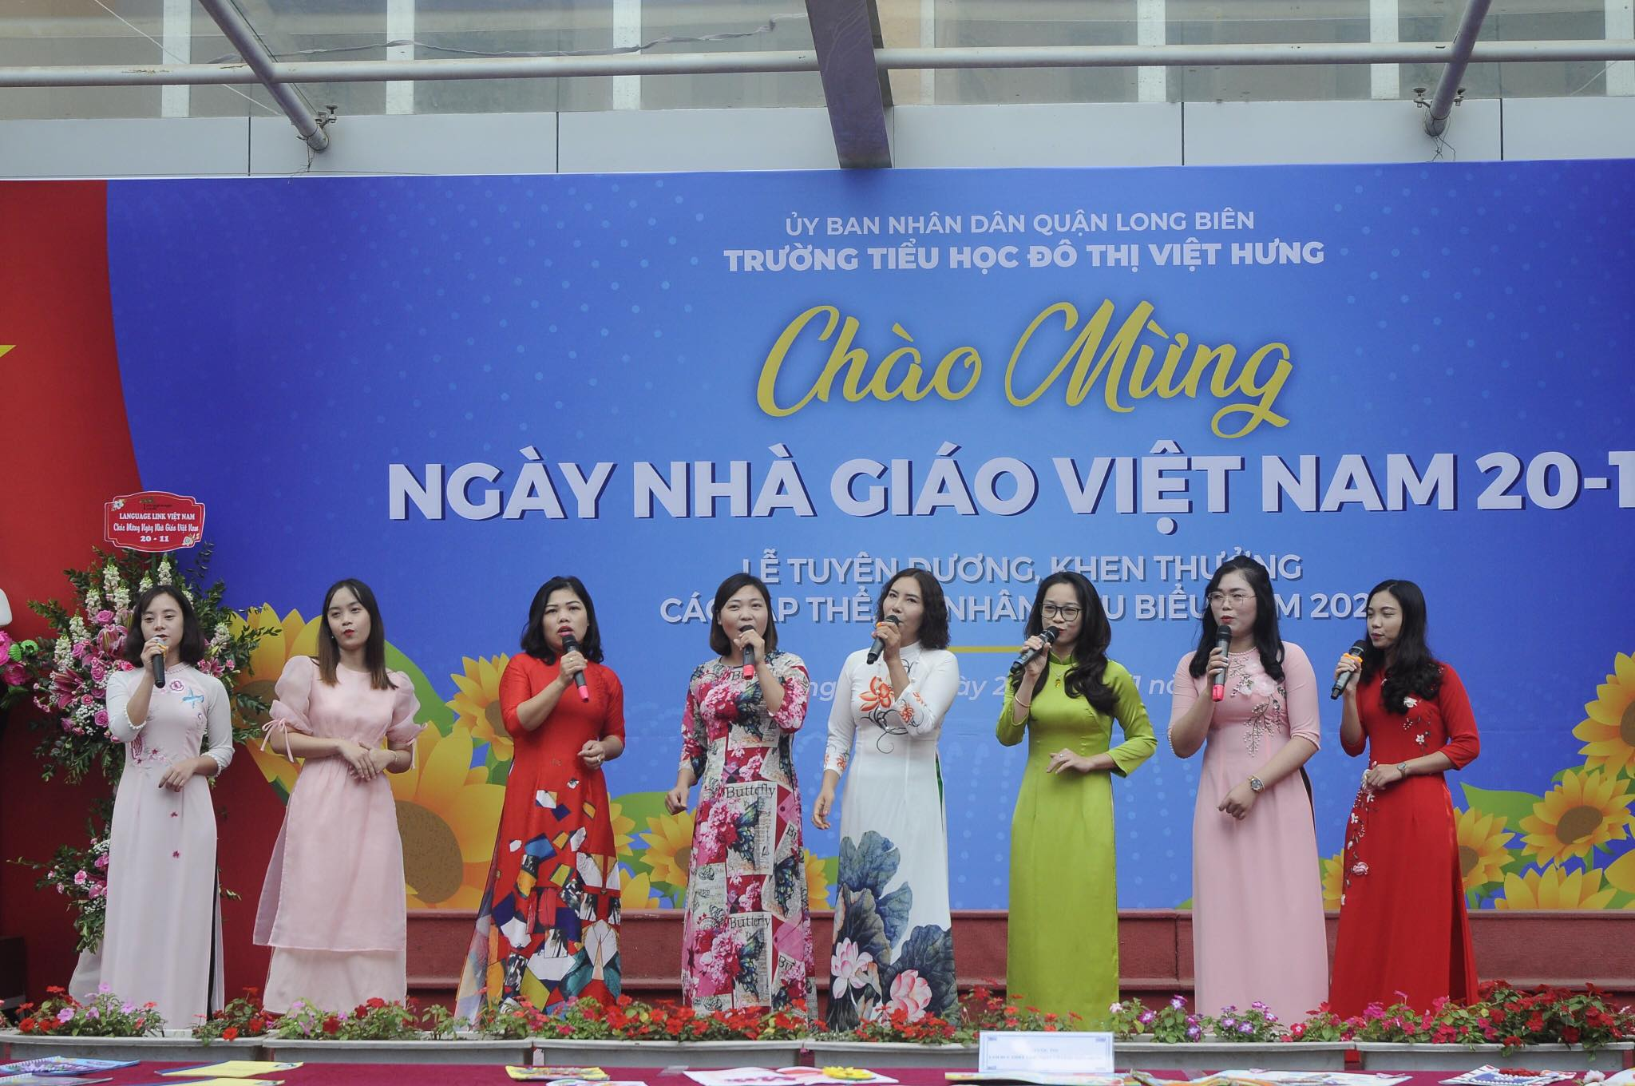
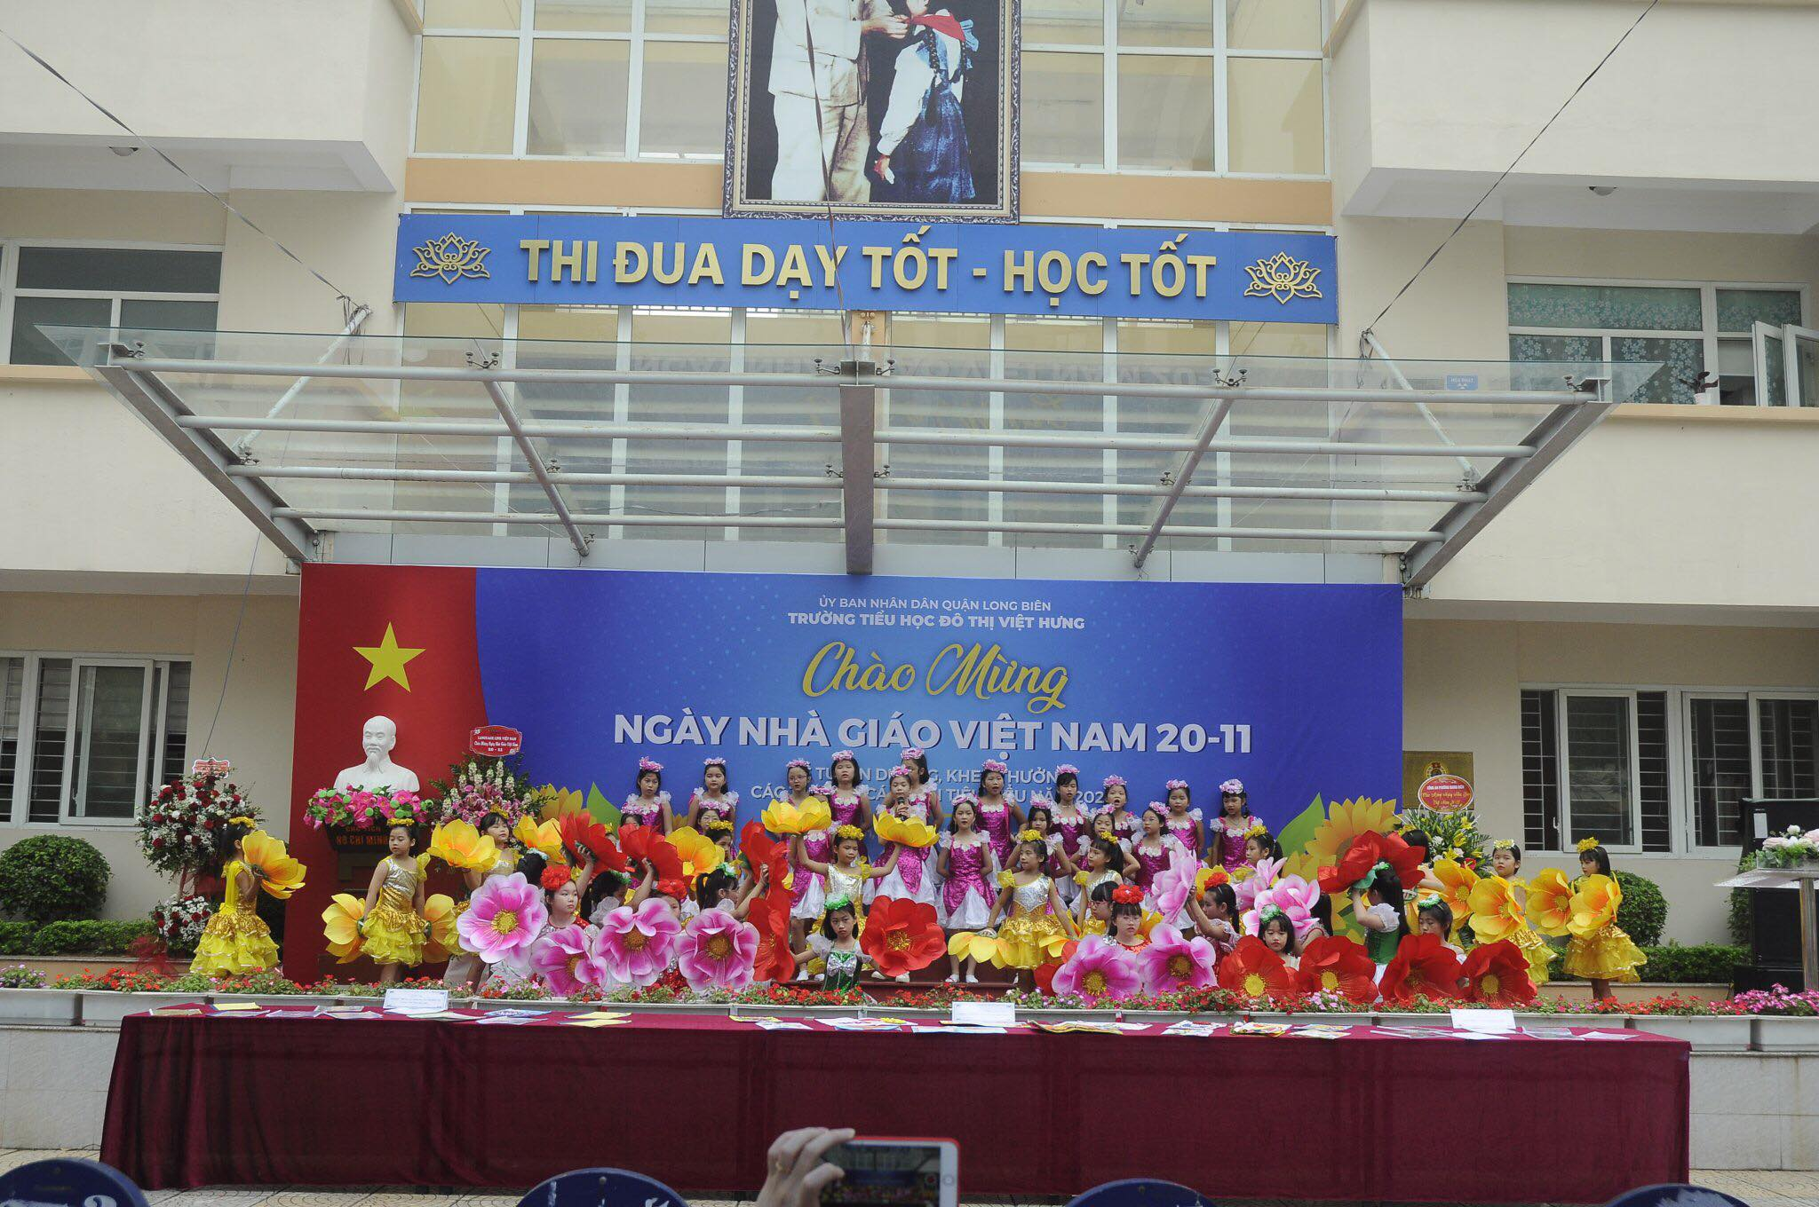
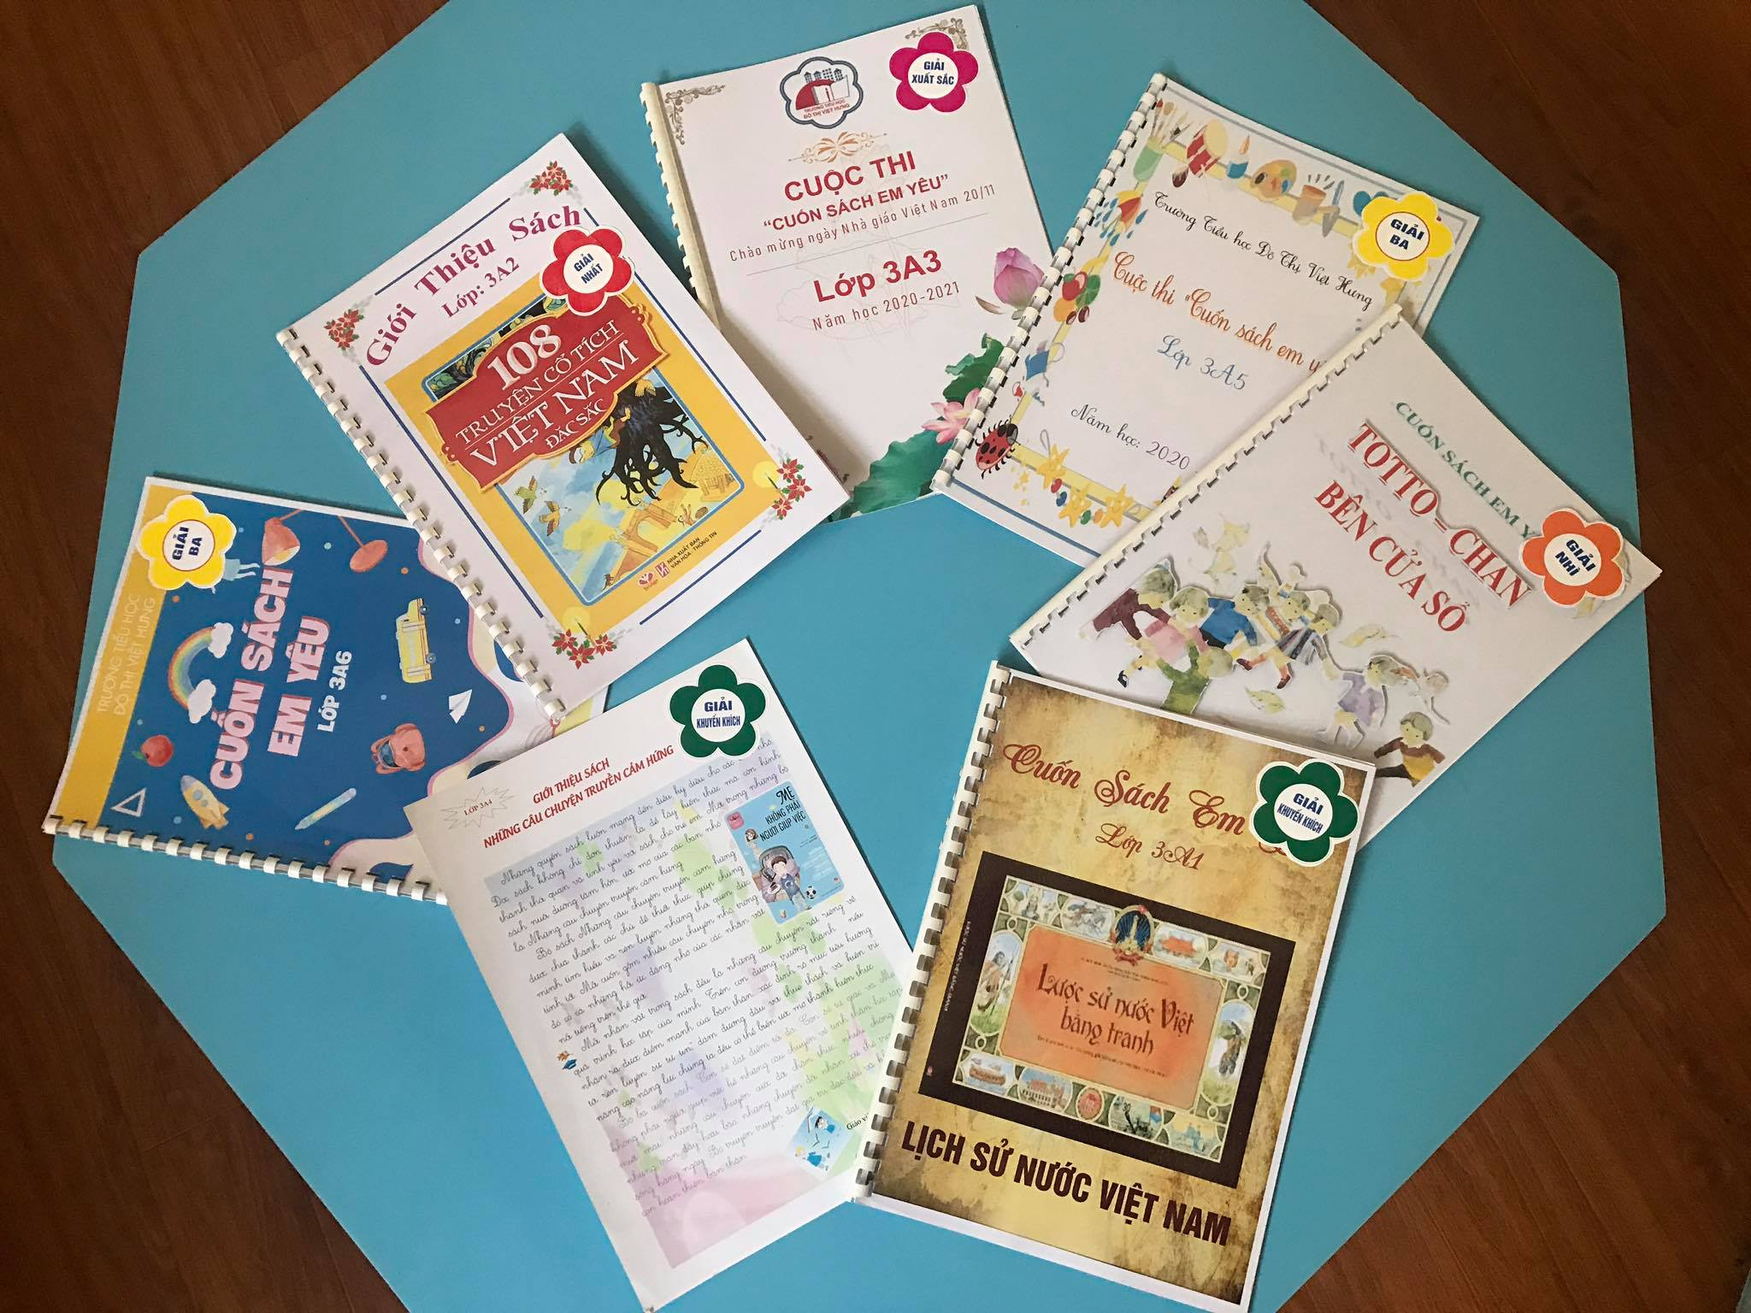
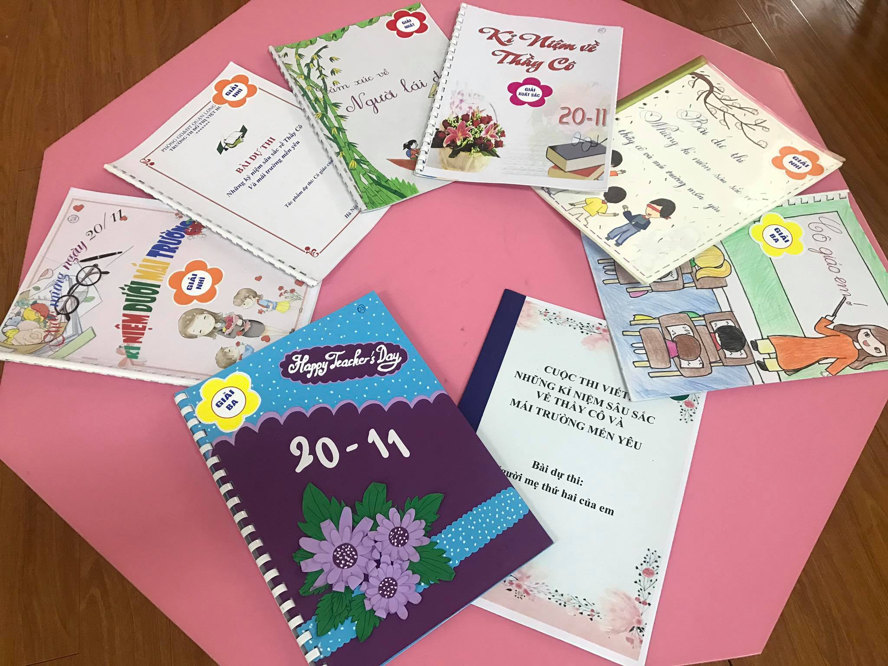
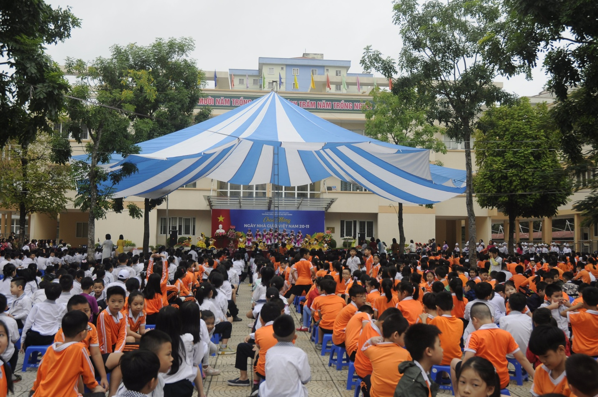
Người viết: Hoàng Thị Hiền - NVTV

